Муниципальное бюджетное дошкольное образовательное учреждение «Детский сад № 9 общеразвивающего вида с приоритетным осуществлением деятельности по художественно-эстетическому направлению развития воспитанников»

Тема: «Оздоровительная гимнастика после сна в первой младшей группе»

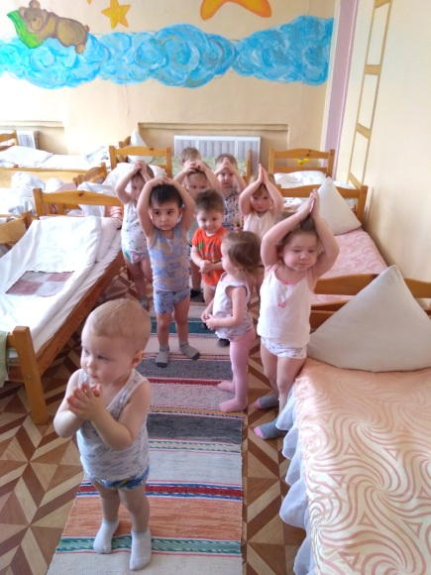
Воспитатель: Зеленкова Ольга Михайловна
Первая квалификационная категория

Гусь-Хрустальный
2020
Актуальность
Основы будущей жизни, как известно, закладываются в детстве, и потому укрепление здоровья детей дошкольного возраста является приоритетным направлением нашей группы. Необходимость организации оздоровительной деятельности в дошкольном учреждении уже ни у кого не вызывает сомнения. Актуальность такого подхода обоснована состоянием здоровья детей, посещающих дошкольное учреждение. Известно, что здоровье определяется комплексом факторов, физический статус ребенка, уровень адаптации к окружающей среде, дееспособность.
Существенная роль в системе физического воспитания детей принадлежит мероприятиям по закаливанию. Под закаливанием понимается повышение устойчивости - адаптации организма человека к действию различных неблагоприятных климатических факторов (холод, тепло) вследствие применения комплекса систематизированных и целенаправленных мероприятий. Никакой оздоровительный режим немыслим без использования закаливающих процедур. Закаливание в дошкольном возрасте следует рассматривать как важнейшую составную часть физического воспитания детей.
Актуальность в том, что двигательная активность в 1 -ой младшей группе является крайне актуальным для развития ребенка, потому что-это:
- Врожденная, жизненно необходимая потребность человека,
- Эффективное лечебное средство,
- Познание окружающего мира,
- Важное средство воспитания и общения.

Адресная направленность
Технология закаливания средствами оздоровительной гимнастики направленная на детей дошкольного возраста и родителей.

Цель проекта:
Создать условия для организации оздоровительной деятельности в группе на основе активного использования оздоровительной гимнастики.

Достижению цели способствует решение поставленных задач:

Образовательные области | Воспитательные | Развивающие | Обучающие
Социально-коммуникативное развитие | Формировать у детей основы здорового образа жизни | Развивать доброжелательные отношения среди детей | Формировать умение слышать взрослого и выполнять инструкцию
Художественно-эстетическое развитие | Воспитывать интерес к УНТ | Развивать эмоциональный отклик на песенки, потешки | Способствовать развитию памяти
Познавательное развитие | Способствовать формированию культурно-гигиенических навыков | Развивать познавательную активность детей | Формировать у детей интерес к средствам физической активности (нетрадиционное спортивное оборудование)
Речевое развитие | Прививать интерес к художественному слову | Развивать речь детей | Расширять словарный запас
Физическое развитие | Воспитывать позитивное отношение к здоровому образу жизни. | Развивать интерес ребенка к занятиям физкультурой, крупную моторику | Закреплять основные движения

Виды деятельности:

Игровая  Использование нетрадиционного спортивного оборудования в свободной деятельности | Коммуникативная  Беседы о необходимости делать зарядку. | Познавательно- исследовательская
Трудовая:  Уборка спортивного инвентаря в физкультурный уголок | Конструирование:  Игра «Построй дорожку здоровья» | Художественная литература: стихи, песенки, сопровождающие процесс формирования культурно-гигиенических навыков
Изобразительная | Двигательная:  Гимнастика бодрящая,  Закаливание воздухом,  Дыхательная гимнастика,  Общеразвивающие упражнения,  Водные процедуры. | Музыкальная: слушание музыки, песенок-потешек

Содержание предметно-развивающей среды:

Образовательные области («Центры развития») | Деятельность педагога | Деятельность детей и родителей
Социально-коммуникативное развитие: | Консультации, буклеты по адаптации детей к детскому саду | Участие в спортивных мероприятиях
Художественно-эстетическое развитие: | Подборка музыкального сопровождения гимнастики после сна | Рассматривание альбомов, книг о спорте
Познавательное развитие: | Консультации, стенд о необходимости вести здоровый образ жизни | Участие в интерактивных занятиях для детей на педагогических сайтах
Речевое развитие: | Картотека стихов, песенок, потешек | Использование художественной литературы при занятиях дома
Физическое развитие: | Уголок физкультуры | Создание спортивного оборудования в группе и дома

План сотрудничества ДОУ с социумом:

Форма и содержание взаимодействия с семьями | Рекомендации по взаимодействию с детьми в условиях семьи
- Консультации для родителей «Что такое ЗОЖ?», «Зарядка творит чудеса!», «Эффективность гимнастики после сна в адаптации ребенка в детском саду».  - Родительское собрание «В здоровом теле – здоровый дух».  - Мастер-класс «Спортивное оборудование из бросового материала».  - Круглый стол по обмену опытом сохранения здоровья в семье. | - Буклеты, памятки «Роль закаливания в жизни ребенка», «Дыхательная гимнастика», «Прогулка на свежем воздухе – средство воспитания здорового ребенка».  - Регулярное использование гимнастики после сна.  - Привлечение семей к участию в спортивных мероприятиях ДОУ и города.

Результативность
Использование комплекса упражнений гимнастики после сна привело к следующим результатам:
- повысился иммунитет детей,
- возросла посещаемость,
- снизилась заболеваемость,
- снизилось количество случаев респираторных заболеваний детей в данном направлении.

Вывод: Вся жизнедеятельность ребенка в дошкольном учреждении и дома должна быть направлена на сохранение и укрепление здоровья.
Гимнастика после сна - это один из важнейших кирпичиков в становлении фундамента здоровья детей, укрепить который можно только при систематическом применении.

Используемая литература:
- Алямовская В.Г. Ясли - это серьезно – М: Линка-Пресс, 1999.- 144 с., илл.
- Костыргина Л.Ю., Рыкова О.Г., Корнилова Т.Г. Малыши, физкульт-привет! Система работы по развитию основных движений детей раннего возраста.-М.: «Скрипторий 2003», 2012.-120с.
- Харченко Т.Е. Бодрящая гимнастика для дошкольников. - спб «Детство-Пресс», 2012.-94.
- Якименко В. Игровая оздоровительная гимнастика после дневного сна. (журнал «Здоровье и физическая культура» №2, 2007.
- Федорова С.Ю. Примерные планы физкультурных занятий с детьми 2-3 лет.- М.: Мозайка-Синтез, 2017.-88с.
- Кострыгина Л.Ю., Удалова Р.Т., Котова Г.Д. Гимнастики, игровые упражнения с детьми раннего возраста. Здоровьезберегающие технологии в работе с детьми раннего возраста.- М.: Аркти, 2014.- 80 с.

Приложение №1.
Гимнастика после сна
1 младшая группа
1. «Улыбнись солнышку». И. п. - стоя, ноги слегка расставив, руки на плечах. Правую ногу и правую руку вперед, ладошка вверх, улыбнуться. Вернуться в и. п. То же самое выполнить другой рукой и ногой. Вернуться в и. п. Повторить три раза; темп умеренный.
Указание: быть внимательным, четко выполнять задание: одновременно действовать правой рукой и правой ногой.
2.«Играем с солнышком». И. п. - сидя, ноги согнуты в коленях, колени обхвачены руками. Поворот на ягодицах, переступая ногами, на 360°. Вернуться в и. п. Повторить пять раз; темп умеренный.
Указание: при повороте руками не помогать.
3.«Играем с солнечными лучами». И. п. -сидя, ноги вместе, и опущены. Ноги развести в стороны, ладошками хлопнуть по коленям. Вернуться в и. п. Повторить шесть раз;
темп быстрый
Указание: ноги в коленях не сгибать.
4. «Отдыхаем на солнышке». И. п. - лежа на спине, ноги согнуты в коленях и прижаты к груди. Перекатиться на правый бок. Вернуться в и. п. Перекатиться на левый бок. Вернуться в и. п. Выполнить по три раза в каждую сторону, темп умеренный.
(переходят в группу, проводятся закаливающие процедуры)
Комплекс №2 «Просыпающиеся котята»
(с элементами самомассажа)
Звучит колыбельная песенка «Серенькая кошечка», муз. Витлина, ел. Н. Найденовой.
В-ль. Ребята, а вы знаете, кто к вам приходил, когда вы спали? Отгадайте загадку:
Мохнатенькая, усатенькая,
Лапки мягоньки, а коготки востры. (Киска)
В-ль. Правильно, киска. Давайте поиграем, сегодня с вами — маленькие пушистые котята.
Кот решил котят учить,
Как же нужно лапки мыть,
Мы недалеко сидели,
Все движенья подглядели. Выполняют движения по тексту
Лапку правую потрем,
А потом ее встряхнем.
Вот и левой лапке тоже
Правой лапкой мы поможем.
Ушко левое свое
Левой лапкой достаем,
Правое не забываем,
Лапкой правой умываем.
Проведем по шерстке лапкой,
Будет лобик чистый, гладкий.
Дальше глазки закрываем,
Каждый гладим, умываем.
Чистим носик осторожно.
Грудку нам разгладить можно.
Вот и чистые котята,
Вот и выспались ребята!
(Звучит колыбельная песенка «Серенькая кошечка». Ребята «котята» ложатся на живот и «точат» свои «коготки», Тихо «мяукают». Отдыхают. Воспитатель подходит к каждому ребенку и гладит его. Дети встают, выполняют закаливающие процедуры)
Комплекс №3 «Веселый зоопарк»
(с элементами корригирующей и дыхательной гимнастики)
В-ль: Дети, за вами было интересно смотреть, когда вы спали. Кто-то сопел, как маленький котенок, кто-то во сне потягивался, как лисенок, кто-то уткнулся в подушку, как маленький медвежонок. Давайте сейчас своими упражнениями изобразим некоторых животных.
1.«Звери проснулись». И. п. - лежа на спине, руки вдоль туловища. Зевнуть и хорошо потянуться. Повторить несколько раз; темп медленный.
В-ль. Отгадайте загадку:
В лесу зимой холодной
Ходит злой, голодный.
Он зубами щелк! Это серый... (волк)
2.«Приветствие волчат». И. п. — лежа на спине, руки вдоль туловища. Руки поднести к груди, затем вытянуть вперед. Вернуться в и. п. Повторить пять раз; темп умеренный.
3.«Филин». И. п. — лежа на спине, одна рука лежит на животе, другая — на груди. Втягивая живот — вдох, выпячивая живот — выдох. Выдыхая, громко произносить «ф-ф-ф-ф». Повторить четыре раза; темп медленный.
4.«Ловкие обезьянки». И. п. — лежа на спине, руки вдоль туловища. По команде воспитателя «Животик» повернуть-ся на живот. По команде «Спинка» повернуться на спину. Повторить пять раз; сначала умеренно, затем быстро.
5. Рычание медвежат». Сделать вдох носом. На выдохе пробно тянуть «м-м-м-м-м», одновременно постукивая пальчиками обеих рук по крыльям носа.
В-ль: Какой замечательный у нас получился зоопарк. Вы не только красиво и правильно показали предложенных животных, но и все уже проснулись. (дети выполняют закаливающие процедуры)
Комплекс №4 «Прятки»
(с элементами дыхательной гимнастики)
В-ль:
Птичка села на окошко,
Во дворе мяучит кошка —
Разбудить решили нас.
Все! Окончен тихий час!
Просыпайтесь, дети, я хочу предложить вам поиграть в прятки.
(Дети ложатся поверх одеял. Звучит спокойная музыка.)
Наши сонные ладошки
Просыпались понемножку,
В прятки весело играли —
Пальцы в кулачок сжимали.
Пальчики на наших ножках
выполняют движения по тексту
Знают в парке все дорожки.
Проверяют -где там пятки,
И играют с нами в прятки.
Мы почти уже проснулись,
Наши ручки потянулись,
Помахали над простынкой,
Дружно спрятались за спинку.
Сцепим ручки мы в «замочек»
У себя над головой.
Правый, левый локоточек
Мы сведем перед собой.
Не хотят коленки спать,
Им давно пора вставать.
Мы коленки выставляли,
Быстро ножки выпрямляли.
Наши ротики — молчок,
Тренируем язычок:
Его спрячем и покажем.
«Добрый день!» — мы звонко скажем.
Будем глубоко дышать,
С шумом воздух выдувать.
Наши носики проснулись,
Мы друг другу улыбнулись!
(встают на коврики рядом с кроваткой)
«Вырастем большими». И. п. — стоя, ноги на ширине плеч, руки вдоль туловища. Поднять руки вверх, хорошо прогнуться, подняться на носки — вдох. Опустить руки вниз, опуститься на всю ступню — выдох. Выдыхая, произносить «у-х-х-х». Повторить четыре-пять раз.
(идут выполнять закаливающие процедуры)
Комплекс №5 «Любимые игрушки»
(с элементами корригирующей и дыхательной гимнастики)
Звучит музыка
В-ль: Дети, я знаю, что вы люби играть с игрушками. И у каждого из вас есть своя любимая игрушка. Сегодня мы покажем своими упражнениями разные игрушки. Но сначала отгадайте загадку про игрушку, которая очень нравится девочкам.
Может, хочешь поиграть
И меня на руки взять,
На прогулку отвести
И косички заплести?
Уложи меня в коляску,
Я тогда закрою глазки. (кукла)
1. «Кукла». И. п. — лежа на спине.
Любим мы играть и даже
Кукол вам сейчас покажем.
Ровно улеглись в постели
И направо посмотрели,
Тут же глубоко вздохнули
И головки повернули.
А теперь мы выдыхаем,
Смотрим вверх и отдыхаем,
Дышим ровно, не спешим,
То же влево повторим.
Указание: не выполнять резких движений головой.
В-ль: Совсем не нужен ей водитель,
Ключом ее вы заведите —
Колесики начнут крутиться.
Поставьте, и она помчится. (машина)
2. «Заводная машина». И. п. — лежа на спине. 1 — вращательные движения руками перед грудью («завелся мотор»). 1—3 — вращательные движения ногами. 4 — вернуться и. п. Повторить три раза; темп сначала умеренный, заем быстрый, в конце медленный.
В-ль: Перед волком не дрожал,
От медведя убежал.
А лисице на зубок
Все ж попался... (колобок)
3. «Колобок». И. п. — сидя, ноги вместе, упор руки сзади. 1—2 — согнуть ноги в коленях, притянуть к груди, обхватить их руками. 3—4 — вернуться в и. п. Повторить пять раз; темп умеренный.
В-ль: Зверь смешной в огромной клетке
С ветки прыгает на ветку.
Ест бананы, сладости
К общей детской радости (обезьяна)
4.«Забавная обезьянка». И. п.— лежа на животе. 1 — поворот на спину, 2 — вернуться в и. п. Повторить пять раз; темп умеренный.
5. «Надуем воздушный шарик». И. п. — сидя на кровати. Через нос с шумом набрать воздух, задерживая дыхание на 1—2 с. С шумом выдохнуть воздух через губы, сложенные трубочкой, произнося звук [у].
Указание. Учить детей делать вдох, продолжительностью 3 с, выдох — 6 с (закаливающие процедуры)
Комплекс №6 «Жучки-паучки»
(с элементами корригирующей гимнастики)
Звучит спокойная музыка.
В-ль: Наступила весна, теплое время года. Просыпается все — природа, насекомые. Давайте представим, что мы с вами — жучки-паучки. Нам хорошо от теплого солнца.
1.«Потянулись жучки». И. п. — лежа на спине, руки вдоль туловища. Хорошо потянуться — руки в стороны. Повторить три раза; темп медленный.
2. «Проснулись глазки». И. п. — лежа на спине, руки вдоль туловища. Погладить закрытые глаза от переносицы к внешнему краю глаз и обратно (10 с); темп умеренный.
3. «Проснулись ушки». И. п. — лежа на спине, руки вдоль туловища. Растирать уши снизу вверх и обратно до покраснения и ощущения тепла (10 с); темп умеренный.
4. «Проснулись лапки». И. п. — лежа на спине, руки вдоль туловища. Поднять перед собой вытянутые вперед руки, потрясти ими. Затем поднять ноги и тоже потрясти ими (10 с); темп быстрый.
5. «Жучки греются на солнышке». И. п. — лежа на спине, :и вдоль туловища. 1 — поворот на живот. 2 — поворот на спину. Повторить пять раз; темп умеренный.
6. «Жучки готовятся к прогулке». И. п. — лежа на спине, руки за головой. Поднять правую ногу, согнутую колене. Опустить. Поднять левую ногу, согнутую в колене. Опустить. Повторить четыре раза; темп умеренный.
7. «Веселые жучки». И. п. — лежа на спине, руки вдоль туловища. 1—3 — хлопки руками перед собой. 4 — вернуться в и. п. Повторить пять раз; темп быстрый. (закаливающие процедуры)
Комплекс №7 «Поиграем с носиком»
(с элементами дыхательной гимнастики и самомассажа)
В-ль: Если нас, ребята, спросят,
Для чего же нужен носик,
Что мы будем отвечать?
Помогает нам дышать,
Аромат цветов вдыхать,
Фруктов, супа, булок сдобных
Вкус и запах различать.
А еще ведь так удобно
На носу очки держать.
Если вы еще в кроватках,
Есть для носиков зарядка! Давайте поиграем с носиком. (звучит спокойная музыка)
1. «Найди свой носик». И. п. - лежа на спине. С закрытыми глазами найти нос и подергать его за кончик. Повторить пять раз.
2. «Носик дышит». Взрослый предлагает детям закрыть рот, крепко сжать губы, затем сделать глубокий вдох и выдох через нос. Повторить четыре раза; темп умеренный.
3. «Носик радуется». Вдох через левую ноздрю (правая зарыта указательным пальцем), выдох через правую ноздрю (левая закрыта указательным пальцем). Выполнить восемь-десять вдохов - выдохов; темп умеренный.
4. «Массаж носика». Поглаживание носа от крыльев к переносице и наоборот. Повторить три раза.
(далее упражнения на коврике у кроваток)
5. «Паровозик». Ходьба по комнате с попеременными движениями руками, согнутыми в локтях. Вдох. На выдохе произносить «чух-чух-чух» (20-30 с).
6. «Петух». И. п. - стоя, ноги врозь, руки опущены.1 - вдох, развести руки в стороны. 2-4 - выдох, опустить руки, при этом хлопая по бедрам и произнося «ку-ка-ре-ку». Повторить четыре-пять раз; темп умеренный (закаливающие процедуры)
Комплекс №8 «Поиграем с ушками»
(с элементами самомассажа)
В-ль: Непоседы, хохотушки,
Для чего нужны нам ушки?
Отвечайте поскорей,
Вспоминайте про зверей.
Кошка ушки навострила,
Мышку взглядом проводила.
Приподнимет ухо пес —
Словно задает вопрос.
Зайка ушком поведет —
Кто с ним рядом, узнает.
Жарко. В джунглях ходит слон,
И ушами машет он.
Есть, представьте, ушки
У птиц и у лягушек. Давайте поиграем с ушками. (звучит спокойная музыка.)
1.«Покажите ушки».
Ушки ты свои найди
И скорей мне покажи.
Дети с закрытыми глазами находя уши и слегка дергают за них. вторить пять раз.
2. «Похлопаем ушами». Завести ладони обеих рук за уши, загнуть уши вперед Прижав ушные раковины к голове, резко отпустить их. При этом ребенок должен слышать хлопок. Повторить пять раз.
3. «Надеваем сережки на уши». Захватить кончиками больших отельных пальцев обеих рук мочки ушей и тянуть их из. а затем отпустить. Повторить пять-шесть раз.
4. «Красивые ушки». Указательными и большими пальцами рук растирать уши снизу вверх и сверху вниз до покраснения и ощущения тепла в течение 30 с.
5. «Моем за ушками». Растирать за ушами до ощущения тепла в течение 20с.
(выполняют закаливающие процедуры.

Фотоприложение
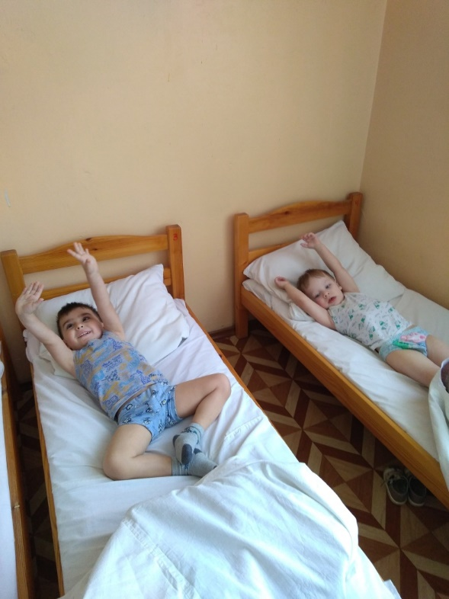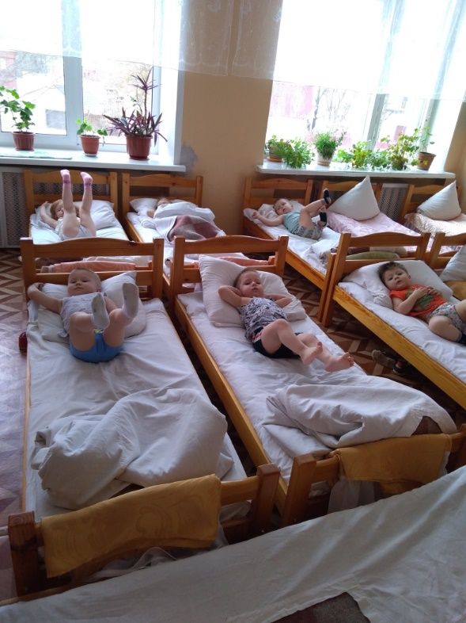
Гимнастика бодрящая в кроватях

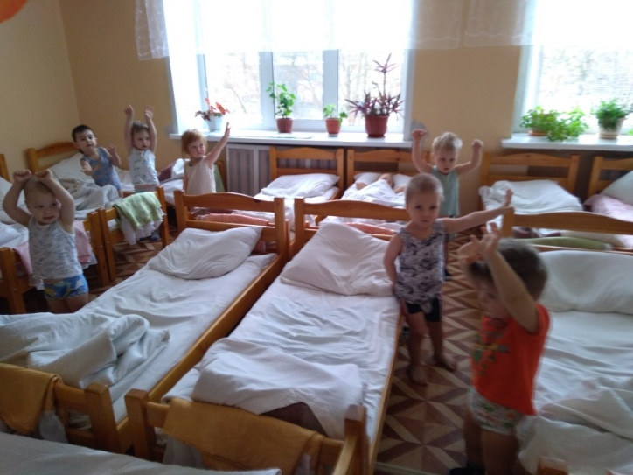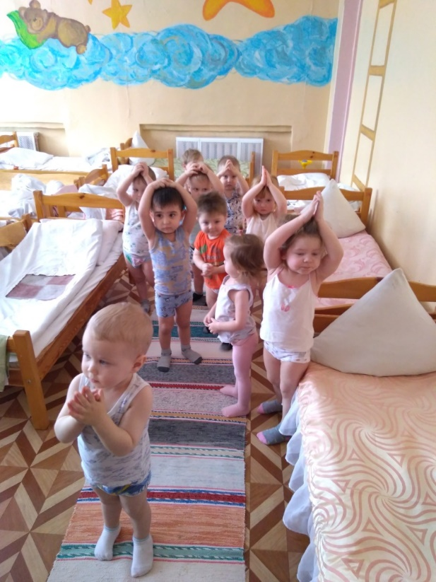
Закаливание воздухом
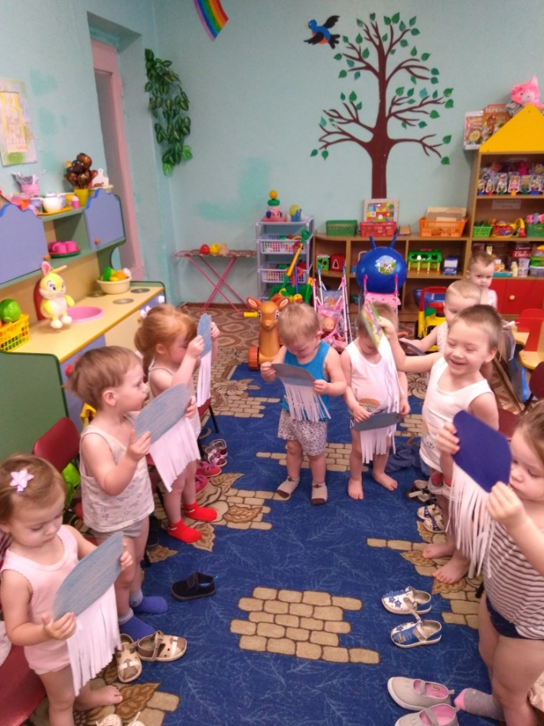
Дыхательная гимнастика

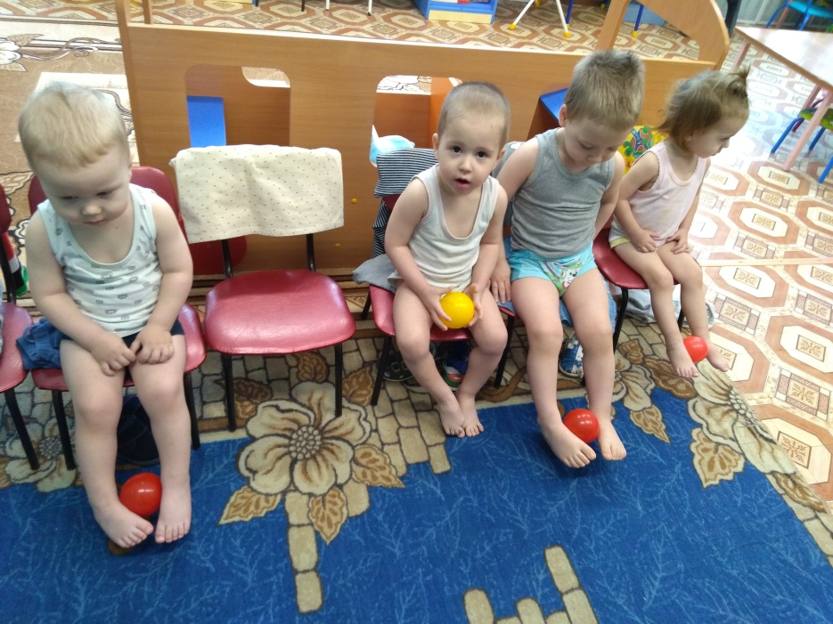
Общеразвивающие упражнения
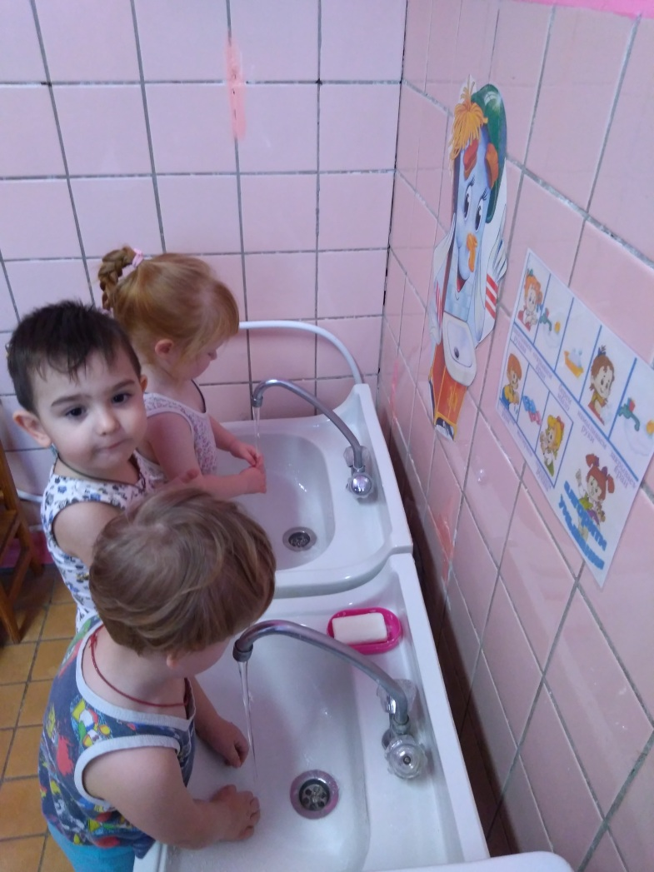
Водные процедуры

